ДЕПУТАТЫ
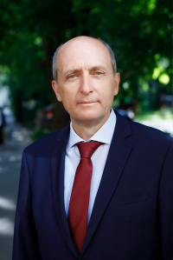

Киселев Сергей Николаевич

Номер округа: 1
Дата рождения: 03.02.1962
Должность: Заместитель председателя Совета
Контактный телефон: 8-961-250-98-73 (помощник Левина Любовь Дмитриевна)

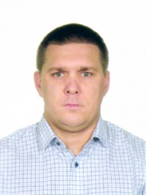

Сахаров Михаил Сергеевич

Номер округа: 2
Дата рождения: 24.01.1982
Должность: Заместитель председателя комитета по градостроительству, архитектуре, земельным отношениям

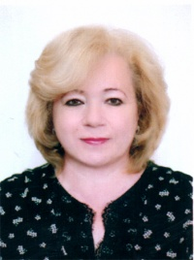

Мангушева Светлана Фиатовна

Номер округа: 3
Дата рождения: 16.08.1961
Должность: председатель комитета по бюджетной и налоговой политике

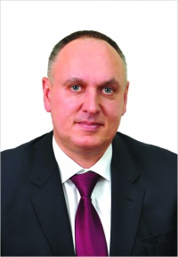

Толбухин Николай Юрьевич

Номер округа: 4
Дата рождения: 29.03.1969
Должность: Председатель Совета
Контактный телефон: 8-900-588-34-88 (Белова Оксана Владимировна)

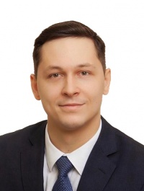

Лялин Владимир Алексеевич

Номер округа: 5
Дата рождения: 16.08.1993

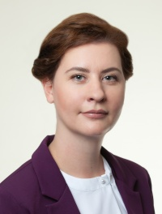

Моисеева Анастасия Эдуардовна

Номер округа: 6
Дата рождения: 29.03.1985

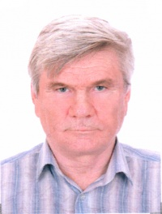

Кладов Александр Владимирович

Номер округа: 7
Дата рождения: 27.09.1961

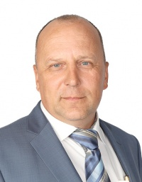

Голенкевич Николай Борисович

Номер округа: 8
Дата рождения: 05.12.1964
Контактный телефон: 8-919-018-81-48 (помощник Иконников Валерий Алексеевич)

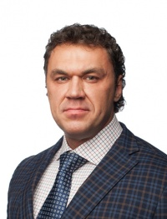

Мусихин Роман Сергеевич

Номер округа: 9
Дата рождения: 08.03.1980
Должность: председатель комитета по образованию, культуре, туризму, делам молодежи, социальной политике, физкультуре и спорту

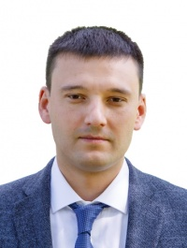

Лызлов Алексей Николаевич

Номер округа: 10
Дата рождения: 08.02.1991
Должность: Председатель комитета по вопросам местного самоуправления, законности, безопасности и правопорядку

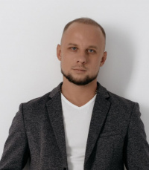

Степанов Андрей Викторович

Номер округа: 11
Дата рождения: 18.04.1987
Должность: Заместитель председателя комитета по бюджетной и налоговой политике

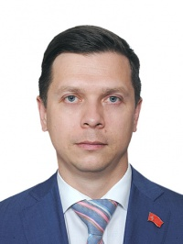

Павлов Дмитрий Владимирович

Номер округа: 12
Дата рождения: 15.09.1976
Должность: Председатель комитета по градостроительству, архитектуре, земельным отношениям

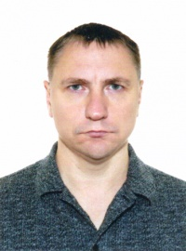

Кузин Дмитрий Вячеславович

Номер округа: 13
Дата рождения: 23.06.1976

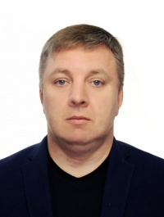

Станчев Евгений Анатольевич

Номер округа: 15
Дата рождения: 04.02.1980
Должность: Заместитель председателя комитета по образованию, культуре, туризму, делам молодежи, социальной политике, физкультуре и спорту, заместитель председателя комитета по экономической политике, имущественному комплексу, развитию предпринимательства и потребительского рынка

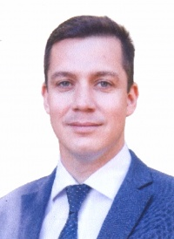

Осипов Иван Дмитриевич

Номер округа: 16
Дата рождения: 01.05.1984
Должность: Заместитель председателя комитета по экономической политике, имущественному комплексу, развитию предпринимательства и потребительского рынка

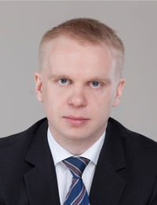

Питиримов Николай Владимирович

Номер округа: 17
Дата рождения: 04.03.1983
Должность: Председатель комитета по экономической политике, имущественному комплексу, развитию предпринимательства и потребительского рынка

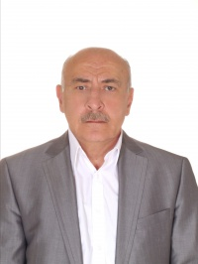

Закарян Артур Оганесович

Номер округа: 18
Дата рождения: 21.09.1955
Должность: Заместитель председателя комитета по жизнеобеспечению города



Чашина Наталья Алексеевна

Номер округа: 19
Дата рождения: 03.10.1990

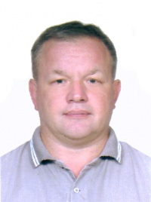

Чижов Дмитрий Александрович

Номер округа: 20
Дата рождения: 08.03.1968
Должность: Председатель комитета по жизнеобеспечению

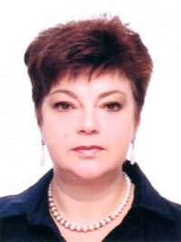

Локостова Галина Юрьевна

Номер округа: 21
Дата рождения: 04.05.1966
Контактный телефон: 8-903-832-58-41 (помощник Быкова Светлана Сабирзяновна)

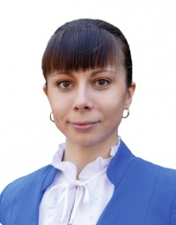

Сперанская Оксана Павловна

Номер округа: 22
Дата рождения: 01.12.1988

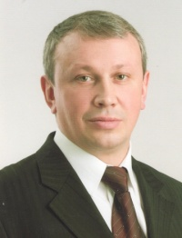

Кашицын Олег Владимирович

Номер округа: 23
Дата рождения: 23.10.1965
Должность: Заместитель председателя комитета по жизнеобеспечению города

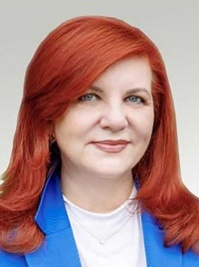

Пышонина Лариса Васильевна

Номер округа: 24
Дата рождения: 24.03.1965
Должность: Заместитель председателя Совета, заместитель председателя комитета по вопросам местного самоуправления, законности, безопасности и правопорядку

АППАРАТ СОВЕТА
Момот Ирина Александровна (каб.507)
Должность: Руководитель аппарата

Группа консультантов аппарата
Путова Наталья Владимировна (каб.511)
Должность: Консультант
Шелаханова Анна Александровна (каб.513)
Должность: Консультант
Седов Алексей Олегович (каб.309)
Должность: Консультант

Юридический отдел
Петров Владимир Николаевич (каб.504)
Должность: Заведующий отделом
Ильина Марина Александровна (каб.515)
Должность: Консультант
Солодова Галина Александровна (каб.515)
Должность: Консультант

Отдел бухгалтерского учёта и отчётности
Замыслаева Ольга Васильевна (каб.510)
Должность: Заведующий отделом, главный бухгалтер
Усоева Наталья Анатольевна (каб.510)
Должность: Консультант

Отдел по работе с общественностью, СМИ, социальными сетями
Беспалов Олег Алексеевич (каб.411)
Должность: заведующий отделом

Группа консультантов и специалистов комитетов
Бочкарева Галина Васильевна (каб.506)
Должность: Консультант
Виноградова Валентина Викторовна (каб.502)
Должность: Главный специалист
Малороссиянцева Екатерина Владимировна (каб.515)
Должность: Консультант
Маркин Александр Владимирович (каб.508)
Должность: Консультант
Нечаев Андрей Иванович (каб.501)
Должность: Консультант
Шиш Наталья Федоровна (каб. 502)
Должность: консультант

